Persbericht
PowerBend Industrial van Schröder vernieuwd
Plaatstaal buigen tot een dikte van 6 mm
Wessobrunn-Forst (Duitsland), 18 juni 2025 – De Schröder Group heeft zijn populaire PowerBend Industrial vernieuwd en nog robuuster en sneller gemaakt met een nieuwe buigbalk en efficiënterere aandrijfsystemen. De openingshoogte van de bovenbalk is vergroot tot 850 mm en er kunnen nu gereedschappen tot 400 mm hoog worden gebruikt. De PowerBend Industrial is verkrijgbaar in twee versies: met een werklengte van 4000 mm voor plaatstaal tot 5 mm dik en de 3200 mm versie, die plaatstaal van 6 mm buigt. Met de introductie van de PowerBend Industrial in 2016 dichtte de Schröder Groep oorspronkelijk de kloof tussen haar high-end machines en de machines voor dunne plaat.
De nieuwe buigbalk wordt gekenmerkt door een nog stijver ontwerp met een verbeterde krachtverdeling, wat de precisie verhoogt. De geoptimaliseerde kinematica, bijvoorbeeld bij het wisselen van positieve naar negatieve buigingen, zorgt voor kortere cyclustijden en een betere buigkwaliteit - zelfs bij complexe geometrieën. De insteltijden voor het wisselen van buigbalkgereedschap zijn ook aanzienlijk verkort dankzij een snelwisselsysteem.
Nieuw aandrijfsysteem
De PowerBend Industrial is uitgerust met energiezuinigere servoaandrijvingen met een hogere dynamiek. Op sommige gebieden vond onze R&D manieren om componenten te gebruiken die veel minder slijtage gevoelig zijn, waardoor de onderhoudskosten op de lange termijn zullen dalen. Er wordt ook intelligente productiefeedback geïntroduceerd, die zal worden gebruikt in automatiserings- en digitaliseringsprojecten in lijn met Industrie 4.0.
“We verzekeren dat het herontwerp van de PowerBend Industrial de productiviteit aanzienlijk zal verhogen, vooral voor middelgrote tot grote hoeveelheden”, zegt Thomas Ostermair, Sales Manager van de Schröder Groep. "We zien ook een verbeterde buigkwaliteit voor veeleisende materialen zoals roestvrij staal en plaatmetaal met hoge treksterktes. Uiteindelijk zullen efficiëntie en onderhoudsgemak de bedrijfskosten voor gebruikers verlagen."
Belangrijke eigenschappen
Het aantal handmatige bedienen wordt geminimaliseerd met de nu standaard Up-and-Down buigbalk en de optionele zuignaptafel als uitbreiding van de achteraanslag. De combinatie van beide technologieën maakt het mogelijk om de plaat te positioneren op de horizontaal uitgelijnde buigbalk en te fixeren met de zuignapaanslag. De zuignapaanslag positioneert de plaat vervolgens voor alle buigingen aan de toegepaste kant - dankzij de op-en-neer buigbalk zijn buigingen en tegenbuigingen zonder verdere tussenkomst van de machineoperator mogelijk. Functies zoals radiusstappen buigen voor het stapsgewijs nauwkeurig buigen van een radius en hydraulische bovenbalkgereedschapsklemming met LED-indicator voor snelle gereedschapswissel breiden de toepassingsmogelijkheden verder uit. Indien gewenst kunnen platen ook vanaf de voorkant worden gebogen - een bewerkingsvariant die in veel productiebedrijven nog wordt gebruikt voor smalle platen en profielen. Om deze zeer efficiënte toepassingsoptie in de praktijk nog handiger te maken, is de PowerBend Industrial uitgerust met een touchscreen besturing gemonteerd op een zwenkarm.
De PowerBend Industrial wordt gepresenteed op Blechexpo op Stand 1804 in Hal 1 in de versie met een capaciteit van 4000 mm x 5,0 mm.

Beschikbare afbeeldingen
De volgende afbeeldingen kunnen worden gedownload in afdrukbaar formaat op:
https://kk.htcm.de/press-releases/schroeder/
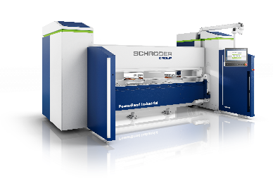  Afbeeldingsbron: Schröder Group  De herziene PowerBend Industrial is op het eerste gezicht te herkennen aan het nieuwe ontwerp met LED-statusweergave. | 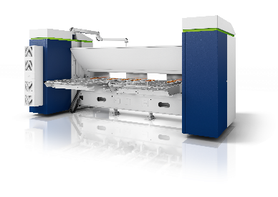  Afbeeldingsbron: Schröder Group  Een populaire optie: de zuignap achteraanslag.

De Schröder Group
De Schröder Groep bestaat uit Hans Schröder Maschinenbau GmbH, gevestigd in Wessobrunn-Forst, SCHRÖDER-FASTI Technologie GmbH, gevestigd in Wermelskirchen, en SMU GmbH, gevestigd in Leinburg-Weißenbrunn.
Hans Schröder Maschinenbau GmbH, opgericht in 1949, combineert traditie en moderniteit in machinebouw: Hans Schröder Maschinenbau, succesvol geleid als kwaliteits- en klantgericht familiebedrijf, heeft zich gespecialiseerd in de ontwikkeling van moderne machineconcepten voor het buigen en snijden van plaatwerk.
Na de integratie van Fasti-Werke in 2006 en met een wereldwijde aanwezigheid, is de Schröder Groep nu een van de toonaangevende leveranciers van machines voor het buigen, snijden, kraalbuigen, flensbuigen en walsen van alle soorten plaatwerk. De verscheidenheid aan precisiemachines varieert van bewezen oplossingen voor de handel tot innovatieve machines met hoge prestaties voor automatische industriële productie. In 2021 werd de Schröder Groep uitgebreid met de gereedschapsfabrikant SMU GmbH. Vandaag de dag heeft de Schröder Groep in totaal meer dan 300 mensen in dienst op verschillende locaties in binnen en buitenland.
Verdere informatie vindt u onder www.schroedergroup.eu.

Perscontact:
Schröder Group
Hans Schröder Maschinenbau GmbH
Janina Biró
Feuchten 2
82405 Wessobrunn-Forst
Duitsland
T: +49 8809 9220-68
E-Mail: jj@schroedergroup.eu
Website: www.schroedergroup.eu

HighTech communications GmbH
Brigitte Basilio
Brunhamstraße 21
81249 München
Duitsland
T: +49 89 500778-20
E-Mail: b.basilio@htcm.de
Website: www.htcm.de

